Министерство образования и науки Республики Казахстан

ВОСТОЧНО-КАЗАХСТАНСКИЙ ГОСУДАРСТВЕННЫЙ
ТЕХНИЧЕСКИЙ УНИВЕРСИТЕТ им. Д.Серикбаева

Ш.С.Аманжолова

ТЕОРИЯ МАШИН И МЕХАНИЗМОВ

Лекция

для студентов механических специальностей

Өскемен 2016
Усть-Каменогорск 2016

Лекция 8. Силовое исследование механизмов методами кинетостатики
3.3. Цель лекции
Ознакомить с методами кинетостатического расчета.
Основные вопросы и краткое содержание:

1. Условие статической определимости кинематической цепи

2. Метод планов сил.

3. Метод рычага Жуковского.

4. Аналитический метод силового расчета

В тихоходных механизмах динамические эффекты проявляются незначительно, поэтому усилия можно найти на основании статического расчета, приняв во внимание только движущую силу, силы тяжести, силу трения, силу полезного сопротивления. В быстроходных механизмах следует учитывать динамические эффекты. Проще всего это сделать, если воспользоваться принципом Даламбера. Для этого нужно ко всем внешним силам добавить силы инерции и рассматривать такую систему сил находящейся в равновесии. Такой подход называется методом кинетостатики.
Силы инерции можно рассчитать по приведенным выше формулам. Ускорения центров тяжести звеньев и угловые ускорения находятся на основании кинематического анализа при заданном движении ведущего звена. Кинетостатический расчет обычно выполняется в несколько этапов. На первом этапе силами трения пренебрегают. Определив реакции в кинематических парах, находят силы трения и повторяют расчет с учетом сил инерции.
Все многочисленные методы расчета можно разделить на: графические, графоаналитические, аналитические. Графические и графоаналитические методы характеризуются относительной простотой реализации. Достоинство аналитических методов – возможность получения большого объема информации. Вследствие сложности вычислительных процедур расчеты выполняются на ЭВМ.

УСЛОВИЕ СТАТИЧЕСКОЙ ОПРЕДЕЛИМОСТИ КИНЕМАТИЧЕСКОЙ ЦЕПИ
Чтобы решить задачу силового анализа методами статики необходимо, чтобы число уравнений было больше или равнялось числу неизвестных. Это условие носит название условия статической определимости системы.
В качестве неизвестных сил в кинематической цепи выступают силы реакции. Силы, действующие на каждое звено, можно свести к одной силе и моменту, приведя их к центру кинематической пары. Разложим силу и момент на составляющие вдоль выбранных осей пары, Получим три проекции силы и три проекции момента.
Вращательная кинематическая пара (рис. 3.3) накладывает 5 условий связей, разрешая вращение только вокруг одной оси. Тогда под действием одной составляющей момента происходит движение звена, остальные составляющие момента и силы воспринимаются связями. Таким образом, во вращательной паре имеется 5 реакций связей.
Аналогичным образом можно установить, что в цилиндрической паре 4 реакции, в сферической – 3, цилиндр на плоскости – 2, шар на плоскости – 1.

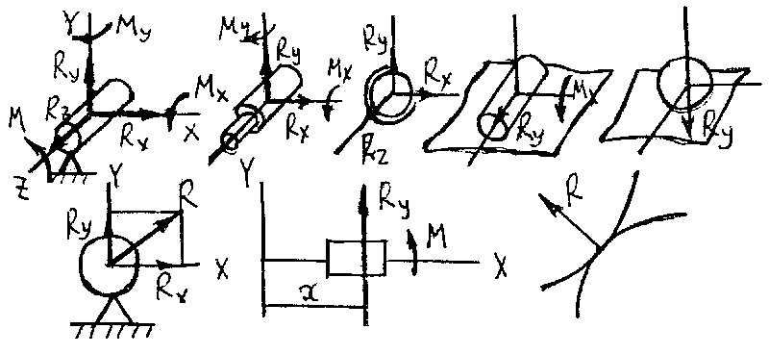
Рис 3.3

Условие статической определимости пространственной кинематической цепи имеет вид:
6n = 5 p₁ + 4 p₂ + 3p₃ + 2 p₄ + p₅
Это условие соответствует уравнению пространственной ассуровской группы.
В плоском случае во вращательной паре действует момент и составляющие силы по осям x и y. Под действием момента происходит движение звена, силы воспринимаются связями. Таким образом, имеем две неизвестных реакции. В поступательной паре под действием составляющей силы вдоль оси x происходит движение звена, сила по оси y и момент воспринимаются связями, т.е. здесь также две неизвестных. В высшей паре действует только одна сила по нормали к поверхности в точке касания, т.е. имеется одна неизвестная.
Условие статической определимости плоской кинематической цепи
3n = 2 p₁ + p₂
совпадает с уравнением ассуровской группы. Отсюда можно сделать вывод, что ассуровские группы являются статически определимыми системами. Отдельно взятое звено с вращательными парами статически неопределимо, так как число уравнений меньше числа неизвестных. Два звена дают 6 уравнений при 6 неизвестных благодаря тому, что внутренние кинематические пары вносят в систему только две неизвестных. Из изложенного следует, что для выполнения силового исследования, механизм нужно разложить на ассуровские группы и рассматривать их равновесие по отдельности.

МЕТОД ПЛАНОВ СИЛ
Сущность метода планов сил рассмотрим на примере механизма 2 класса с 2-мя диадами (рис. 3.4). Приложим к механизму все заданные внешние силы: момент силы полезного сопротивления M_{Q}, силы тяжести звеньев Q, силы инерции U и момент сил инерции M_{u}, движущую силу P. Движущую силу примем равной уравновешивающей силе P_{ур}. Под уравновешивающей силой понимают силу, уравновешивающую заданные внешние силы и силы инерции, определенные из условия равномерного вращения кривошипа. Вообще говоря, поскольку истинное движение отличается от равномерного вращения, постольку движущая сила отличается от уравновешивающей. Обычно уравновешивающую силу прикладывают в конце кривошипа перпендикулярно к нему. Уравновешивающая сила создает уравновешивающий момент относительно точки О.

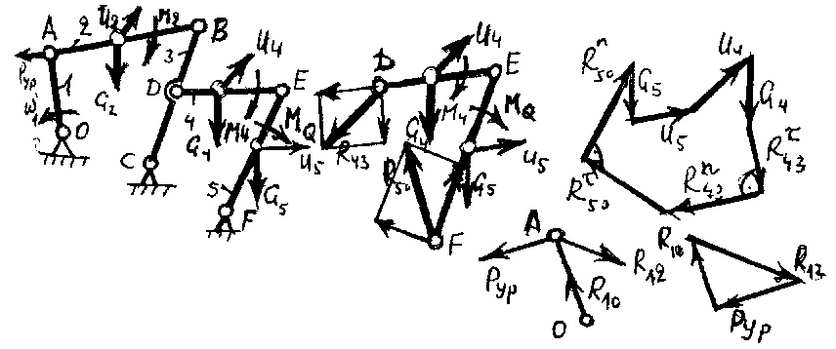
Рис 3.4

Задачей силового расчета является определение реакций в кинематических парах и уравновешивающей силы.
Выделим из механизма последнюю диаду, заменив отброшенные звенья реакциями. Условимся буквенные обозначения реакций снабжать индексами, руководствуясь правилом: первым пишется индекс, соответствующий номеру звена, на которое действует реакция, а вторым – индекс, соответствующий номеру звена, со стороны которого действует реакция.
Процедура расчета выполняется по шагам в следующем порядке.
1. Запишем уравнение равновесия диады в векторной форме:
R₄₃ + G₄ + U₄ + U₅ + G₅ + R₅₀ = 0
Это уравнение содержит две неизвестных реакции и пока не может быть решено.
2. Разложим реакции R₄₃ R₅₀ на нормальные и касательные составляющие.
3. Запишем уравнение моментов всех сил действующих на звено 4 и звено 5 в отдельности относительно точки Е.
M_{4E} = 0 →R₄₃^{τ}; M_{5E} = 0 → R₅₀^{τ}
В этих уравнениях по одной неизвестной R₄₃^{τ} и R₅₀^{τ}. Найдем эти неизвестные. Если они получаются со знаком минус, то это означает, что принятые направления найденных реакций следует заменить на обратное.
4. Возвратимся к исходному уравнению равновесия диады, переписав его в следующей форме
R₄₃^{n} + R₄₃^{τ} + G₄ + U₄ + U₅ + G₅ + R₅₀^{τ} + R₅₀^{τ} = 0
Решим это уравнение графически. Для этого в выбранном масштабе построим многоугольник сил таким образом, чтобы неизвестные R₄₃^{n} и R₅₀^{n} были замыкающими этого многоугольника.
5. Для определения реакций во внутренней кинематической паре запишем уравнение равновесия звена 4:
R₄₃ + G₄ + U₄ + R₄₅ = 0
В этом уравнении одно неизвестное R₄₅. Для его определения можно не строить отдельный векторный многоугольник, а выделить в многоугольнике диады вектора, входящие в это уравнение, и построить замыкающий вектор.
Перейдем к исследованию диады 2-3. Изобразим ее отдельно, заменив действие отброшенных звеньев реакциями. Расчет диады 2-3 выполняется точно также как и диады 4-5.
Кривошип находится под действием уравновешивающей силы P_{ур}, реакции со стороны 2-го звена R₁₂, реакции со стороны стойки R₁₀. Поскольку P_{ур} и R₁₂ приложены в одной точке, они дают равнодействующую, которая уравновешивается реакцией R₁₀. Отсюда следует, что R₁₀ направлена по звену. Уравнение равновесия кривошипа
P _{ур} + R₁₀ + R₁₂ = 0
Из треугольника сил находятся реакции R₁₀ и P_{ур}.

МЕТОД РЫЧАГА ЖУКОВСКОГО
Метод рычага Жуковского представляет геометрическую интерпретацию принципа возможных перемещений. Он применяется для плоских механизмов и позволяет определить уравновешивающую силу без предварительного определения реакций в кинематических парах. Принцип возможных перемещений (принцип Даламбера – Лагранжа) находит широкое применение в механике. Он формулируется следующим образом: работа всех активных сил и сил инерции на возможном перемещении системы равна нулю. Этот принцип эквивалентен закону сохранения энергии для механических систем. Он записывается в виде
F_{K} δ r_{K} = 0 (3.3)
Где в левой части стоит сумма скалярных произведений векторов сил F_{K} на векторы возможных перемещений точек приложения этих сил δr_{K}.
Разделим выражение (3.3) на δt:
F_{K} δr_{K} / δt = F_{k} V_{k} = F_{K} V_{K} cos ( F_{k} V_{k})
Рассмотрим элемент плана скоростей, на котором изображена скорость точки К . Приложим к точке К вектор F_{K}, изображающий силу F_{K} , повернутую на 90˚ относительно ее истинного направления. Из построения на рис. 3.5 следует:
H = pk cos α = V_{K} cos α/ kv = V_{K} cos (F_{K} V_{K})/ k_{v} (3.4)
Если рассматривать отрезок kp как рычаг, закрепленный в точке р, то сила F_{K}* создает момент:
M_{K} = F_{K}*h = F_{K}*h = F_{K}* V_{K} cos (F_{K} V_{K} ) / k_{v} (3.5)
Из сравнения выражений (3.4) и (3.5) следует, что с точностью до множителя k_{v}
F_{K} δr_{k} / δt = M_{K} = 0

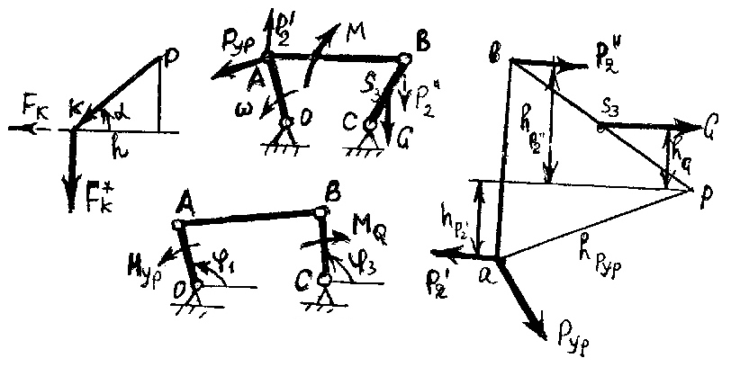
Рис 3.5

Полученный результат известен как теорема Жуковского: если в соответствующие точки плана скоростей механизма приложить все активные силы и силы инерции повернутые на 90º в одну сторону, то сумма моментов этих сил относительно полюса плана скоростей, рассматриваемого как жесткий рычаг, равна нулю. На рис. 3.5 представлен пример использования теоремы Жуковского для определения уравновешивающей силы в шарнирном четырехзвеннике.
Для правильного учета момента М он заменен парой сил (P' = P") так, что M = P₂' L_{AB}. Уравновешивающая сила определяется из уравнения:
P_{ур} h_{ур} + P₂'h_{p2'} + P₂ h_{p2"} + G₃ h_{G3} + Q h_{Q} = 0
При составлении уравнения должно соблюдаться правило знаков: момент, действующий против часовой стрелки, - положительный, по часовой стрелке – отрицательный.
Можно повернуть план скоростей, а силы не поворачивать, результат будет тот же.

АНАЛИТИЧЕСКИЙ МЕТОД СИЛОВОГО АНАЛИЗА
Известно несколько аналитических методов силового исследования. Познакомимся с методом, в основе которого также лежит принцип возможных перемещений. Для шарнирного четырехзвенника, нагруженного только уравновешивающим моментом М_{ур} и моментом сил полезного сопротивления M_{Q}, уравнение равновесия имеет вид:
M_{ур} δφ₁ + M_{Q} δφ₃ = 0
Откуда следует
M_{ур} = - M_{Q} δφ₃ / δφ₁ (3.6)
Задача сводится к чисто кинематической: нужно выразить δφ₃ через δφ₁ и подставить в уравнение (3.6). Зависимость δφ₃ от δφ₁ устанавливается при решении задачи о скоростях.
Точно также можно учитывать действие других сил. При одновременном приложении нескольких сил уравновешивающий момент равен сумме моментов, рассчитанных для отдельных сил. В этом проявляется принцип суперпозиции – независимости действия сил.
Аналитический метод, в отличие от графического, можно применять и для пространственных механизмов. Расчет, вследствие сложности расчетов, производится с использованием Вычислительных машин.

